В последнее время участились обращения жителей МКД по вопросам участия дворовых территорий по вопросам участия в программе благоустройства дворовых территорий «Башкирские дворики». Администрация района размещает список основных вопросов-ответов возникающих у жителей МКД по данному направлению.

Как конкретные дворы попадают в программу?

Для этого надо пройти несколько этапов. Сотрудники муниципалитетов должны обсудить с жителями их пожелания. В доме (или нескольких домах, объединенных одним двором) должна появиться инициативная группа граждан, которая начнет обсуждение.
не включаются дворовые территории благоустройство которых осуществлялось в предыдущие 5 лет, так как на них распространяются гарантийные обязательства подрядчика;
не включаются дворовые территории многоквартирных домов, со сроком эксплуатации менее 5 лет
Затем необходимо провести собрание собственников квартир, на котором прийти к единому мнению, какие именно изменения они хотят увидеть в обновленном дворе.
После проведения собрания необходимо направить в муниципалитет заявку на благоустройство двора.
После этого разрабатывается дизайн-проект благоустройства территории. Далее - зона ответственности муниципальной власти, которая проводит экспертизу проекта, выставляет контракт на торги и заключает его с конкретной фирмой.

В какие сроки проходят эти этапы?

Экспертиза дизайн-проекта благоустройства дворовой территории должна быть получена до 1 марта 2020 года.
Информация о контракте на производство работ должна появиться на торговых площадках до 15 марта 2020 года.
Муниципалитет должен заключить контракт до 1 мая 2020года.
Работы по благоустройству должны быть завершены до 1 сентября 2020 года.

Какие элементы благоустройства точно должны быть?
Это урны, лавки, контейнерная площадка, озеленение, освещение, видеонаблюдение, детская площадка информационный стенд и парковочные места.
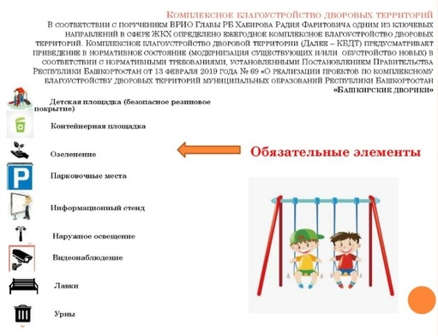
Что можно предусмотреть во дворе дополнительно?
Если размер вашего двора позволяет, то жители могут включить в заявку обустройство спортивной площадки или воркаута, площадки для отдыха, приспособления для сушки белья и другие объекты по согласованию с заинтересованными лицами.
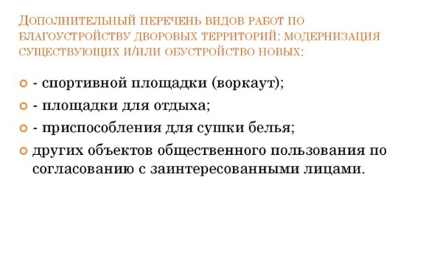
Как утверждается проект благоустройства двора?
Перечень и виды работ по благоустройству определяются жителями и согласовываются с представителем Ассоциации председателей советов многоквартирных домов РБ, после чего фиксируются в Акте согласования комплексного благоустройства дворовой территории и протоколе собрания жильцов тех домов, которые входят в этот двор.
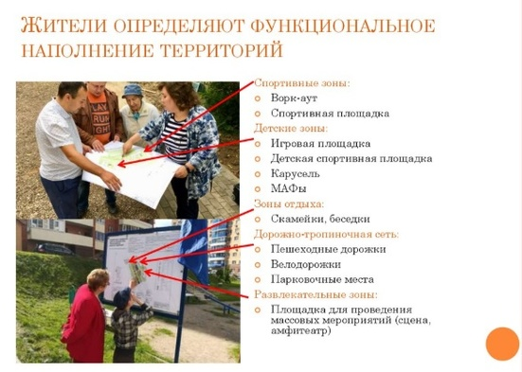
Кто контролирует ход работ и как они принимаются?
Заказчик работ - муниципалитет, он и должен контролировать ход работ. Но по их завершению акт о приемке работ подписывается не только представителем муниципалитета, но и жителей, и Ассоциации председателей советов многоквартирных домов РБ.
Как будут собирать деньги жителей?
Самый оптимальный способ - решением собрания рассчитать сумму ежемесячного взноса, чтобы за год выплатить свою часть подрядчику благоустройства двора. Эта сумма будет включена в квитанции по оплате коммунальных услуг, если так решит собрание жильцов.

Какая суть у «Башкирских двориков»?
Все жители республики должны жить в нормальных, чистых и благоустроенных дворах - такова главная мысль. На всех дворовых территориях будет обеспечена комфортная среда.
Программа будет реализована в течение 6 лет до 2024 года. Участниками программы станут все населенные пункты, в которых стоят многоквартирные дома.

Как сделать так, чтобы на двор обратили внимание?
Схема очень простая. Инициировать участие в программе могут все стороны: жители, УК или местная администрация. Для начала необходимо провести собрания с собственниками помещений в МКД. Именно в процессе диалога и принимается коллективное решение об участии в программе. Далее в муниципалитет направляется специальная заявка. Важно сделать это до 1 сентября, чтобы получить возможность попасть в программу на следующий месяц.
Далее заявки обрабатывает специальная комиссия при муниципалитете. Она оценивает особенности местности и потребность в благоустройстве. Решение принимает общественно-административная комиссия: в нее входят представители администрации, депутаты, общественность и члены местного общества инвалидов.

Что будет сделано ?
Есть обязательный список: детская площадка с безопасным резиновым покрытием, спортивная площадка, озеленение, места для парковки автомобилей, информационный стенд, наружное освещение, видеонаблюдение, а также малые архитектурные формы..
На собрании жители сами выбирают дизайн-проект будущего двора, выбирают из перечня работ необходимые. Далее формируется техзадание на проект. Вскоре финальный проект выносится на обсуждение граждан, после чего начинается основная работа.
Если жители захотят чего-то большего, их пожелания будут рассмотрены специальной комиссией. При положительном решении в смете просто появятся дополнительные пункты.

Как будут собирать деньги? Есть ли гарантии на проделанную работу?
Для начала отметим, что лимита на благоустройство вашего двора нет. Вскоре после утверждения проекта в вашей квитанции появится еще одна строка. Деньги будут перечисляться на специальный счет.
На всю работу будет дан гарантийный срок – 3 года. В течение этого периода все недочеты будет исправлять подрядчик, с которым муниципалитет заключит соответствующий контракт. В случае возникновения проблем жители имеют право обратиться в администрацию своего муниципалитета.

А что насчет видеонаблюдения?
Для его установки необходимо наличие технической возможности. Также местные власти будут определять источник дальнейшего содержания.
Картинку с камер можно будет смотреть онлайн. Необходимо лишь договориться со своим провайдером о подключении к системе с домашнего компьютера.
Норматива по камерам на конкретный двор нет, все зависит от его площади. Соответственно, их количество можно будет увеличить по принципу дополнительного рассмотрения вопроса специальной комиссией.

